# 1电讯公司部门构成及职责

|  |  |
| --- | --- |
| **部门名称** | **部门职责** |
| 研发部 | 该部门的职责为研发新的电讯技术、设备以及新的电讯服务方案，使得本电讯公司在技术上领先同类公司，占有更高的市场份额。 |
| 生产部 | 该部门的职责是电讯设备的生产和组装，完成固定的生产任务 |
| 财务部 | 该部门负责建立和维护财务清单，发放员工薪水，并根据本公司财务状况进行适当的资产、资本调配方案。 |
| 人力资源部 | 该部门的主要职责是管理企业的各个部门的人员，包括各部门的人员招聘、培训、考核等。需要记录员工的个人信息、考勤情况、绩效情况等。 |
| 采购部 | 该部门的职责为电讯生产部门采购上游厂商的提供的制造生产的原料；同时兼顾公司其他设备的采购，如办公设备等等。 |
| 销售部 | 该部门负责的是本公司电讯基础设备和电讯服务的销售。在销售过程中，需要记录成品的销售单价，销售量以及客户信息等。 |
| 服务部 | 负责制定电讯服务方案，拓展服务内容。如本地数据服务、商业固网服务等。 |

# 2 OLTP设计和事务流程

## 2.1采购系统

|  |  |
| --- | --- |
| **涉及部门** | 采购部 |
| **主要工作** | 采购系统的主要任务为支持采购部门的人员完成采购单的生成，供应商的报价，生成订单及订单的相关操作，订单的管理和存储等 |
| **涉及数据库事务** | 查看供应商—查看供应商信息，包括原材料信息  采购原材料—增加采购单  订单的增删改查—对已有订单的处理，需考虑权限。 |

## 2.2 研发系统

|  |  |
| --- | --- |
| **涉及部门** | 研发部门 |
| **主要工作** | 研发系统的主要职责是为研发部门提供制定研发计划，调整研发计划，分配 研究任务，管理项目 中遇到的难点，对专利的管理， 查看和调整公司的生产线以及更新公司产品的功能。 |
| **涉及数据库事务** | 研发计划的增删改查——主要是以时间为序，按照不同的粒度组织  任务分配的增删改查——具体到每位研究员的研发任务 |

## 2.3生产系统

|  |  |
| --- | --- |
| **涉及部门** | 生产部门 |
| **主要工作** | 生产系统负责支持各部件的生产者查看当前需要生产的数量，接受对生产的 申请和发送对某部门生产的请求，并且可以制定该部门的生产计划，调整计 划，实施生产。 |
| **涉及数据库事务** | 生产计划的增删改查；  电讯生产数据的增删改查； |

## 2.4财务系统

|  |  |
| --- | --- |
| **涉及部门** | 财务部门 采购部门 销售部门 |
| **主要工作** | 财务系统主要记录各部门的账单及其中资产的量化信息和管理状况。任务为支持财务部门的财务管理工作，以及其他部门申请资金或其他资源的工作，使得企业内部的财务状况易于查看、调控和管理。 |
| **涉及数据库事务** | 账单的增加/修改/删除  资产的修改/删除/查询 |

## 2.5人力资源系统

|  |  |
| --- | --- |
| **涉及部门** | 人力资源部 财务部 |
| **主要工作** | 人力资源系统主要记录各部门的员工  信息和各员工的考勤及薪水状况。任务为支持人力资源部门对企业中各类人员形成的资源进行调配、管理的工作，以及财务部门根据员工职位与考勤状况发放薪水的工作，使得员工的各项静态、动态信息清晰明确，便于做出人事方面的管理计划。 |
| **涉及数据库事务** | 部门新建/修改/删除；  员工增加/修改/查看/删除；  薪水调整, 职位调整；  员工记录增加/修改/查看/删除； |

## 2.6销售系统

|  |  |
| --- | --- |
| **涉及部门** | 销售部 |
| **主要工作** | 销售系统的职责为支持销售部门根据相应的市场营销计划，制定销售人员的 培训计划，为每个销售人员制定销售指标，制定销售单，调整销售单，生成 销售单以及与财会系统沟通完成资金上的融通。 |
| **涉及数据库事务** | 销售计划增删改查；  销售任务分配；  人员查看，分配；  销售记录增删改查；  库存记录增删改查 |

# 3事务型数据库设计

## 3.1采购系统

### 3.1.1高层E-R模型

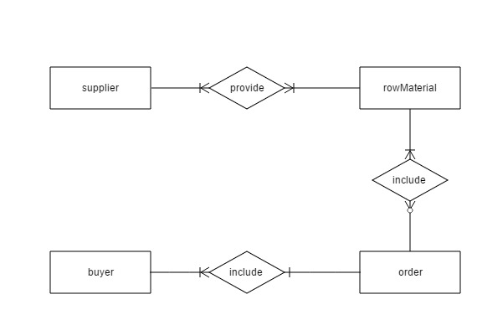

### 3.1.2供应商

#### 3.1.2.1 E-R设计

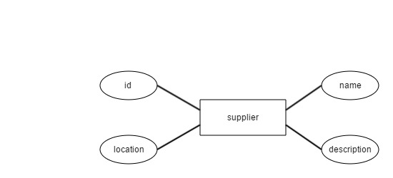

#### 3.1.2.2 表结构设计

|  |  |  |  |
| --- | --- | --- | --- |
| 属性名 | 类型 | 备注 | 解释 |
| Id | long | PK | 供应商标识 |
| Location | varchar |  | 供应商地址 |
| name | varchar |  | 名称 |
| description | varchar |  | 供应商描述 |

### 3.1.3原材料

#### 3.1.3.1 E-R设计

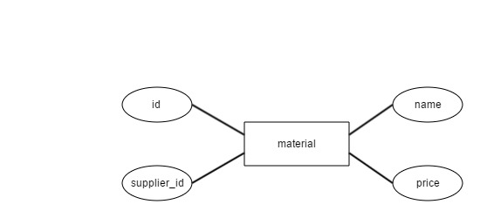

#### 3.1.3.2表结构设计

|  |  |  |  |
| --- | --- | --- | --- |
| 属性名 | 类型 | 备注 | 解释 |
| Id | long | PK | 原材料唯一标识 |
| Supplier_id | long | FK | 供应商标识，外键 |
| price | float |  | 价格 |
| name | varchar |  | 原材料名称 |

### 3.1.4采购员

#### 3.1.4.1E-R模型

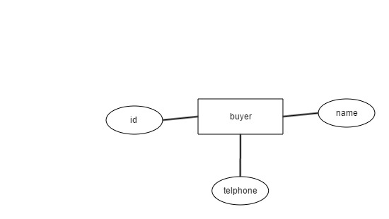

#### 3.1.4.2表结构设计

|  |  |  |  |
| --- | --- | --- | --- |
| 属性名 | 类型 | 备注 | 解释 |
| Id | long | PK | 采购员唯一标识 |
| Name | varchar |  | 采购员名称 |
| telphone | varchar |  | 电话 |

### 3.1.5采购订单

#### 3.1.5.1E-R模型

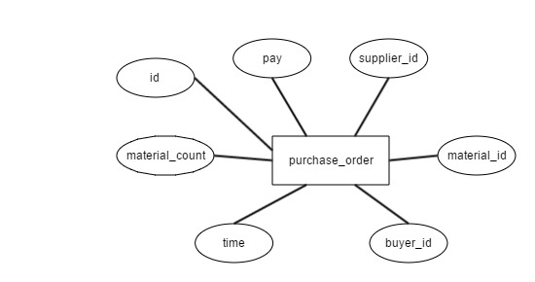

#### 3.1.5.2表结构设计

|  |  |  |  |
| --- | --- | --- | --- |
| 属性名 | 类型 | 备注 | 解释 |
| Id | long | PK | 订单标识 |
| Material_count | Int |  | 原材料数量 |
| time | Date |  | 采购时间 |
| Buyer_id | long | FK | 采购员ID，外键 |
| Material_id | long | FK | 原材料id，外键 |
| Supplier_id | long | FK | 供应商id，外键 |
| pay | float |  | 付款金额 |

## 3.2生产系统

### 3.2.1高层E-R设计

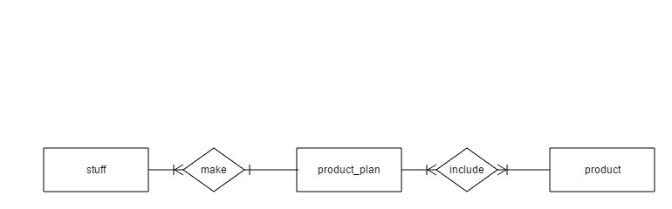

### 3.2.2计划人

#### 3.2.2.1E-R模型

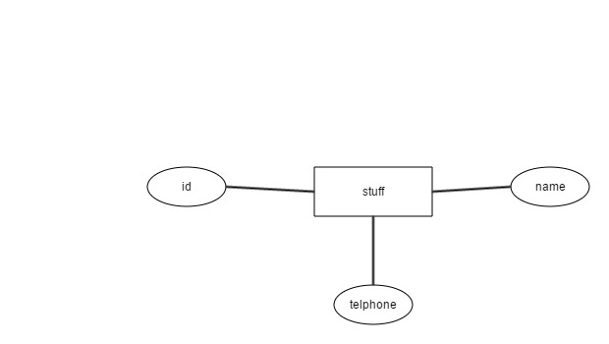

#### 3.2.2.2表结构设计

|  |  |  |  |
| --- | --- | --- | --- |
| 属性名 | 类型 | 备注 | 解释 |
| Id | Long | PK |  |
| Name | Varchar | NN |  |
| Telephone | Varchar |  |  |

### 3.2.3产品

#### 3.2.3.1 E-R模型

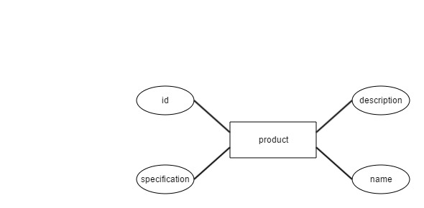

#### 3.2.3.2表结构设计

|  |  |  |  |
| --- | --- | --- | --- |
| 属性名 | 类型 | 备注 | 解释 |
| Id | Long | PK |  |
| Name | varchar | NN |  |
| Description | Text |  |  |
| Specification | text |  |  |

### 3.2.4生产计划

#### 3.2.4.1E-R模型

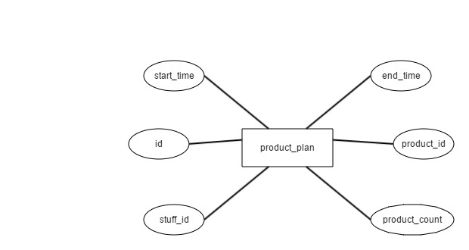

#### 3.2.4.2表结构设计

|  |  |  |  |
| --- | --- | --- | --- |
| 属性名 | 类型 | 备注 | 解释 |
| id | Long | PK |  |
| Stuff_id | Long | FK |  |
| Product_count | int |  |  |
| Product_id | long |  |  |
| Start_time | date |  |  |
| End_time | date |  |  |

## 3.3财务系统

### 3.3.1高层E-R模型

# 

### 3.3.2员工工资记录

#### 3.3.2.1E-R模型

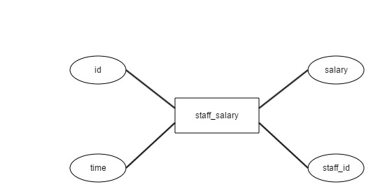

#### 3.3.2.2表结构设计

|  |  |  |  |
| --- | --- | --- | --- |
| 属性名 | 类型 | 备注 | 解释 |
| id | long | PK |  |
| Staff_id | long | FK |  |
| time | date |  |  |
| salary | float |  |  |

### 3.3.3采购支出记录

#### 3.3.3.1E-R模型

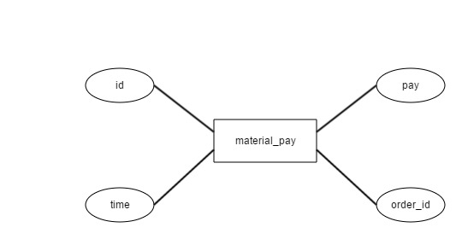

#### 3.3.3.2表结构设计

|  |  |  |  |
| --- | --- | --- | --- |
| 属性名 | 类型 | 备注 | 解释 |
| Id | long | PK |  |
| Time | date |  |  |
| pay | float |  |  |
| Order_id | long | FK |  |

### 3.3.4 销售收入记录

#### 3.3.4.1 E-R模型

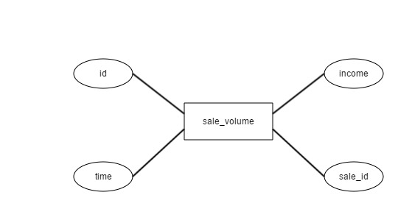

#### 3.3.4.2 表结构设计

|  |  |  |  |
| --- | --- | --- | --- |
| 属性名 | 类型 | 备注 | 解释 |
| Id | long | PK |  |
| Time | date |  |  |
| income | float |  |  |
| Sale_id | long | FK |  |

### 3.3.5 资产收支记录

#### 3.3.5.1 E-R模型

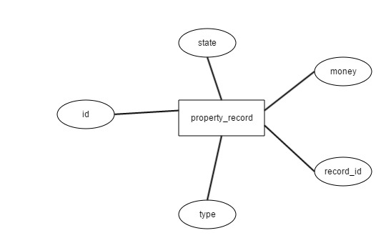

#### 3.3.5.2 表结构设计

|  |  |  |  |
| --- | --- | --- | --- |
| 属性名 | 类型 | 备注 | 解释 |
| ID | long | PK |  |
| Type | int |  |  |
| Record_id | long | FK |  |
| money | float |  |  |
| state | int |  |  |

## 3.4人力资源系统

### 3.4.1 高层E-R模型

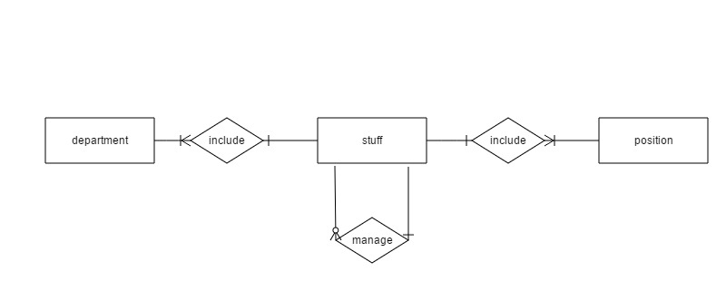

### 3.4.2部门

#### 3.4.2.1E-R模型

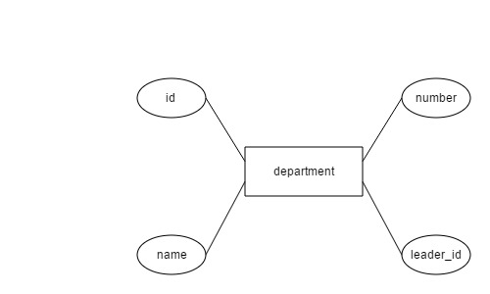

#### 3.4.2.2表结构设计

|  |  |  |  |
| --- | --- | --- | --- |
| 属性名 | 类型 | 备注 | 解释 |
| Id | long | PK |  |
| Name |  |  |  |
| number |  |  |  |
| Leader_id |  |  |  |

### 3.4.3职位

#### 3.4.3.1E-R模型

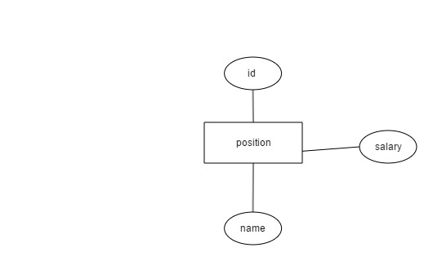

#### 3.4.3.2表结构设计

|  |  |  |  |
| --- | --- | --- | --- |
| 属性名 | 类型 | 备注 | 解释 |
| Id | long | PK |  |
| Name | Varchar |  |  |
| salary | float |  |  |

### 3.4.4员工

#### 3.4.4.1E-R模型

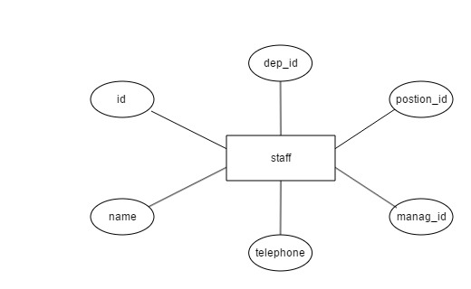

#### 3.4.4.2表结构设计

|  |  |  |  |
| --- | --- | --- | --- |
| 属性名 | 类型 | 备注 | 解释 |
| Id | long | PK |  |
| Name | varchar |  |  |
| telphone | Varchar |  |  |
| Manag_id | long | FK |  |
| Position_id | long | FK |  |
| Dep_id | long | FK |  |

## 3.5研发系统

### 3.5.1 高层E-R模型

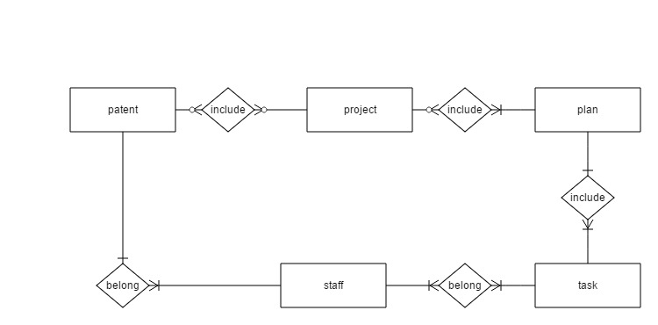

### 3.5.2研发项目

#### 3.5.2.1 E-R模型

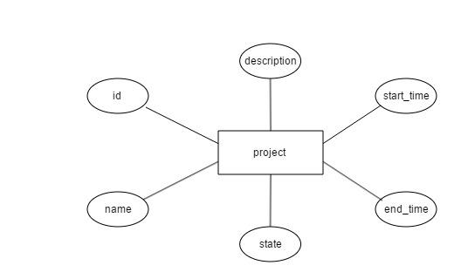

#### 3.5.2.2 表结构设计

|  |  |  |  |
| --- | --- | --- | --- |
| 属性名 | 类型 | 备注 | 解释 |
| Id | long | PK |  |
| Name | varchar |  |  |
| State | Int |  |  |
| description | Text |  |  |
| Start_time | Date |  |  |
| End_time | date |  |  |

### 3.5.3计划安排

#### 3.5.3.1 E-R模型

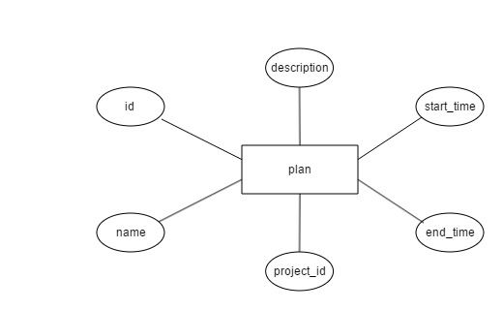

#### 3.5.3.2 表结构设计

|  |  |  |  |
| --- | --- | --- | --- |
| 属性名 | 类型 | 备注 | 解释 |
| Id | long | PK |  |
| Name | Varchar |  |  |
| Project_id | long | FK |  |
| Description | Text |  |  |
| Start_time | Date |  |  |
| End_time | date |  |  |

### 3.5.4 任务分配

#### 3.5.4.1 E-R模型

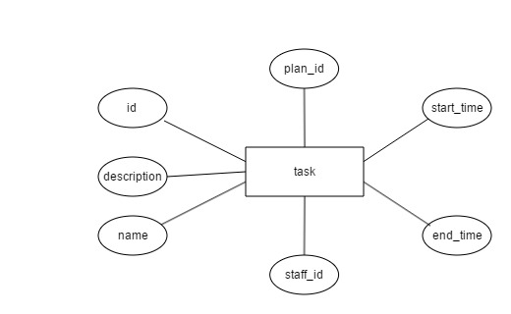

#### 3.5.4.2 表结构设计

|  |  |  |  |
| --- | --- | --- | --- |
| 属性名 | 类型 | 备注 | 解释 |
| Id | long | PK |  |
| Name | varchar |  |  |
| description | Text |  |  |
| Staff_id | long | FK |  |
| Plan_id | long | FK |  |
| Start_time | date |  |  |
| End_time | date |  |  |

### 3.5.5 研发专利

#### 3.5.5.1 E-R模型

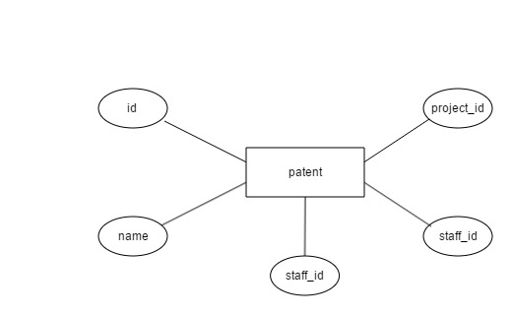

#### 3.5.5.2 表结构设计

|  |  |  |  |
| --- | --- | --- | --- |
| 属性名 | 类型 | 备注 | 解释 |
| Id | long | PK |  |
| Name | varchar |  |  |
| Staff_id | long | FK |  |
| Project_id | long | FK |  |

### 3.5.6员工

#### 3.5.6.1 E-R模型



#### 3.5.6.2 表结构设计

|  |  |  |  |
| --- | --- | --- | --- |
| 属性名 | 类型 | 备注 | 解释 |
| id | long | PK |  |
| Name | Varchar |  |  |
| telphone | varchar |  |  |

## 3.6销售系统

### 3.6.1高层E-R模型

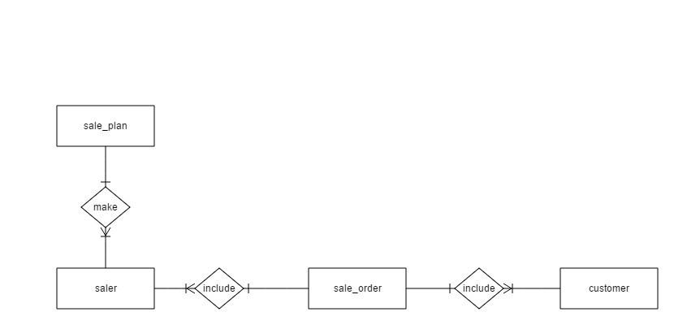

### 3.6.2 销售计划

#### 3.6.2.1 E-R模型

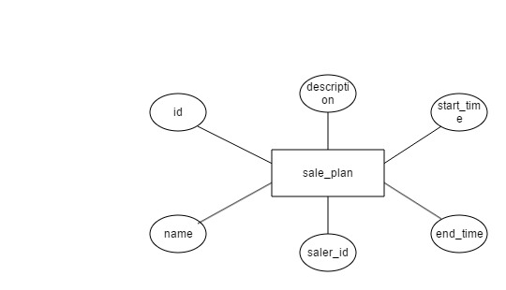

#### 3.6.2.2 表结构设计

|  |  |  |  |
| --- | --- | --- | --- |
| 属性名 | 类型 | 备注 | 解释 |
| Id | long | PK |  |
| Name | varchar |  |  |
| Saler_id | long | FK |  |
| Start_time | Date |  |  |
| End_time | Date |  |  |
| description | text |  |  |

### 3.6.3 销售员

#### 3.6.3.1 E-R模型

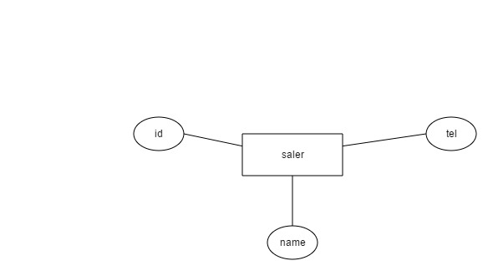

#### 3.6.3.2 表结构设计

|  |  |  |  |
| --- | --- | --- | --- |
| 属性名 | 类型 | 备注 | 解释 |
| ID | long | PK |  |
| Name | varchar |  |  |
| tel | varchar |  |  |

### 3.6.4 销售订单

#### 3.6.4.1 E-R模型

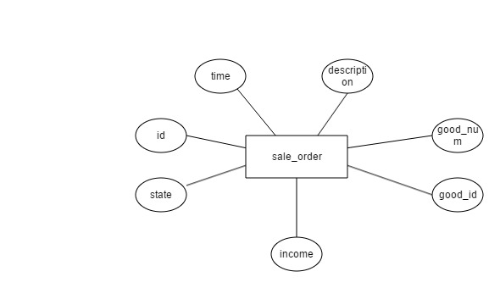

#### 3.6.4.2 表结构设计

|  |  |  |  |
| --- | --- | --- | --- |
| 属性名 | 类型 | 备注 |  |
| Id |  |  |  |
| State |  |  |  |
| Time |  |  |  |
| Description |  |  |  |
| Goods_num |  |  |  |
| Goods_id |  |  |  |
| income |  |  |  |
| state |  |  |  |
| description |  |  |  |

### 3.6.5 客户

#### 3.6.5.1 E-R模型

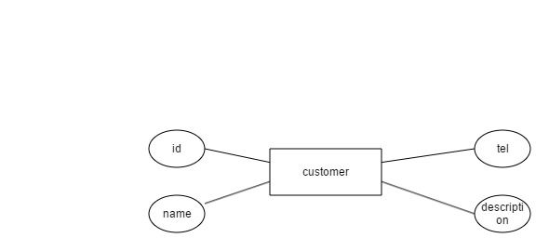

#### 3.6.5.2 表结构设计

|  |  |  |  |
| --- | --- | --- | --- |
| 属性名 | 类型 | 备注 |  |
| Id | long | PK |  |
| Name | Varchar |  |  |
| tel | Varcahr |  |  |
| description | text |  |  |